Laboratorio Modelo Relacional

**Diseño de base de datos (Modelo y diccionario de datos)**

1. **Fecha:** Miércoles, Abril 30 / 2025
2. **Entregables para cada base de datos:**

Al proporcionar esta documentación, se brinda a los usuarios una comprensión completa de la estructura y el funcionamiento de la base de datos, lo que facilita su uso y mantenimiento adecuados.

1. Modelo relacional creado en MySQL Workbench (imagen y proyecto mysql workbench).
2. Diccionario de datos (**generado**).
3. Archivo excel con los datos de prueba de casa base de datos (10 registros por cada tabla).
4. **Actividad *Individual***

**Base de datos No 1 - Ministerio de Comercio, Industria y Turismo (Municipio de Apía)**

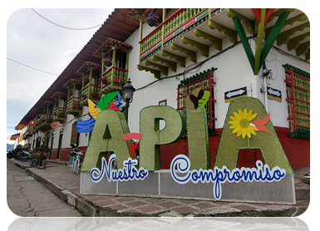

Se desea diseñar un modelo relacional para el Ministerio de Comercio, Industria y Turismo del Municipio de Apía, con el objetivo de gestionar eficientemente la información relacionada con los sitios turísticos de la región.

Analizar los datos relevantes publicados por el ministerio para la gestión y promoción efectiva del turismo en la región de Apía.

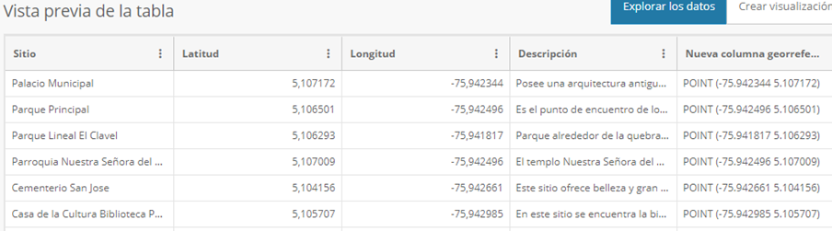

Ver: [Práctica No 1 - Alcaldía de Apía_Modelo Relacional.pptx](https://docs.google.com/presentation/d/17XGCd-B5jDfRAJ9iCQseqANgurczwL3a/edit?usp=drive_link&ouid=102656290924185163432&rtpof=true&sd=true)

**Base de datos No 2 - Inscripción a las actividades**



Una fundación desea crear una pequeña plataforma que permita a los jóvenes registrarse en actividades de su interés, como deportes, arte, música, entre otras. Los usuarios pueden ver una lista de actividades disponibles e inscribirse en ellas.

Sugerencias opcionales:

Modalidad (presencial, virtual), categorías de actividades, discapacidad usuario, jornada (diurna, nocturna, mixta, FDS), entre otras.

**Base de datos No 3 - Grupos de estudio**



En el SENA se desea fomentar el aprendizaje colaborativo entre jóvenes de distintos programas mediante la creación de grupos de estudio. Cada grupo se enfoca en una materia específica (como matemáticas, programación, TIC, entre otros) y está coordinado por un joven líder. Los aprendices pueden unirse a varios grupos y compartir recursos de estudio.

**Base de datos No 4 - Voluntariado**

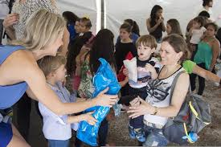

El voluntariado es una forma de participación de los jóvenes en la sociedad mediante acciones de carácter altruista y solidario, que se lleven a cabo a través de organizaciones y con arreglo a programas o proyectos concretos.

A través de estos espacios se facilita la conexión entre jóvenes interesados en el voluntariado y organizaciones que buscan su apoyo.

La agrupación de la Juventud en la Cruz Roja Colombiana le ha contratado para crear una plataforma en línea que permita a los jóvenes registrarse como voluntarios para participar en proyectos organizados por diferentes ONGs u organizaciones juveniles. Los jóvenes pueden unirse a un proyecto social, registrar las horas que trabajan en el proyecto, y obtener un certificado de horas al finalizar el proyecto.

<https://www.cruzrojacolombiana.org/voluntariado/nuestras-agrupaciones/juventud/>